Dzień dobry w tym tygodniu będziemy mówić na temat MUZYKI.
Zapraszamy do wspólnej zabawy

Dzisiaj zaczniemy od ćwiczeń oddechowych „co to za dźwięk?”
Dzieci stoją i na wydechu wydają różne dźwięki, przedłużając ich brzmienie. Np. ffffffffffffffffffffffff (wiatr), wwwwwwwwwwww (duży owad-bąk, trzmiel), ssssss (wąż), zzzzzzzz (mucha, komar), szszsz (szum morza), żżżżżżżżżżżżżż (dźwięk wydawany przez piłę podczas pracy).

- Posłuchaj i zastanów sie czy znasz te instrumenty ?
https://www.youtube.com/watch?v=MadTiSUv4Jo
- Powiedz jakie znasz instrumenty muzyczne?
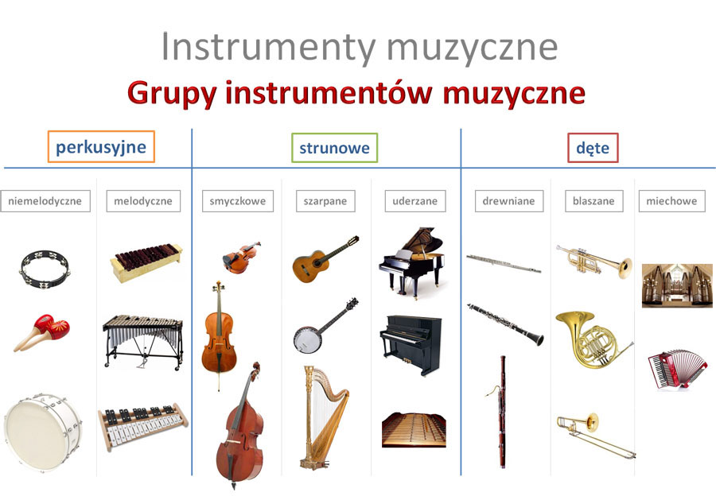

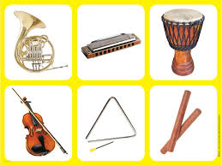
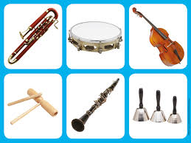

- Naśladowanie odgłosów trąbki i gitary .

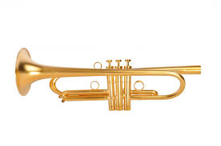
https://www.youtube.com/watch?v=HWeC6_srMk8

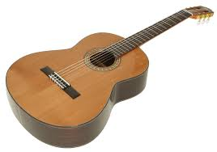
https://www.youtube.com/watch?v=L6x8R9GiOJo
- Jak myślisz co to jest Orkiestra?
- Posłuchaj wiersza pt. „ Mysia orkiestra”

Mysia Orkiestra

Dla kotów w sylwestra gra mysia orkiestra.
Stanęła pod bramą, gra w kółko to samo.
Mysz pierwsza po strunach ogonem przebiera.
Mysz druga się śmieje jak głupi do sera.
A trzecia i czwarta ze złotym bębenkiem, fałszując okropnie, śpiewają piosenkę.
Więc koty z piwnicy stos waty przyniosły i uszy zatkały i gdzieś wyniosły, wołając:
-Ach nie ma jak kocia muzyka! Od mysiej niestety dostają bzika.

Spróbuj odpowiedzieć na pytania: Co to jest orkiestra? Jaka orkiestra grała dla kota w sylwestra? Ile myszek było w tej orkiestrze?

Robimy instrumenty
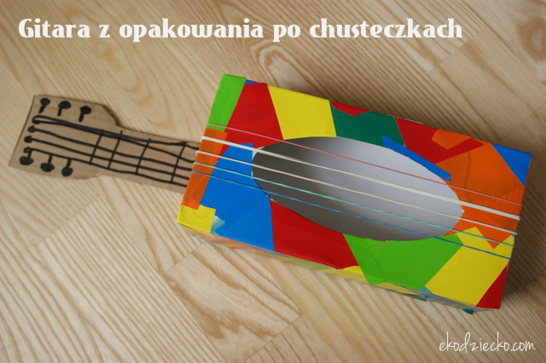
Wykonanie gitary z pudełka po chusteczkach higienicznych. Dziecko ma pudełko po chusteczkach, jedną plastikową rurkę, nożyczki, 5 gumek recepturek oraz dwa paski taśmy dwustronnej. Dziecko nakleja taśmę równolegle do krótszych boków pudełka- między krawędzią pudełka, a dziurą. Dziecko przecina plastikową rurkę na pół tak, aby powstały dwie krótkie rurki i nakleja je na pudełku, w miejscu dwustronnej taśmy klejącej. Następnie dziecko nakłada gumki recepturki tak, aby opierały się o rurki.
- „Co słyszę?”- chodzicie swobodnie po domu w rytm muzyki i gdy muzyka zostanie wyłączona to kucacie i zamykacie oczy. Po chwili wstajecie i zastanówcie się co słyszeliście podczas gdy mieliście zamknięte oczy?

- Nauka piosenki pt. „ Na muzyce w przedszkolu”
https://www.youtube.com/watch?v=tluFKwo42EM
- Rozśpiewanie -wołanie: mo-ja la –mo, mo-ja la-mo, mo-ja a-ro, mo-ja a- ro, ta-to mój, ta-to mój, ram tam tam, ram tam tam.
- Czy wiesz jak można sobie poradzić z hałasem?
- „Ucho”- wykonanie modelu ucha z plasteliny.

- Najpierw spróbuj odgadnąć jakie to instrument. Czy wiesz? Brawo to MARAKASY, a teraz pokoloruj obrazek.
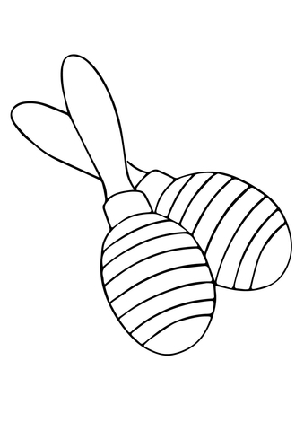

Zabawa rytmiczna
W naszym domu pełno muzyki jest .
Są instrumenty, o których mało wiesz.
Nasze ręce klaszczą tak...
Nasze nogi tupią tak...
Nasze place robią tak...
Nasze dłonie robią tak…
Nasze usta robią tak…
A nasz język robi tak…
To jest muzyka, która bardzo cieszy nas.

Wydobywanie dźwięków z instrumentów nieperkusyjnych przez dzieci np. nogi – tupanie, dłonie –klaskanie itp.
Ćwiczenie usprawniające narządy artykulacyjne wierszyk: „Gimnastyka”:
Rodzic mówi wierszyk a dziecko wykonuje ruchy języka opisane w wierszu.
Na początku jest rozgrzewka,
Językowa wprzód wywieszka,
Cały język wyskakuje,
Wszystkim nam się pokazuje,
W dół i w górę,
W lewo, w prawo.
Pięknie ćwiczy!
Brawo! Brawo!
Język wargi oblizuje, pięknie kółka wykonuje.
Popatrzymy do lusterka,
Jak się język bawi w berka.
Kto spróbuje z miną śmiałą,
Zwinąć język w rurkę małą?
Język ząbki poleruje
Każdy dotknie i wyczuje…
Może uda się ta sztuczka.
Trzeba uczyć samouczka.

Nie możemy zapomnieć o gimnastyce. zapraszamy Was do zabawy ze świeżakami.
https://www.youtube.com/watch?v=Vq4LxW6QX7I

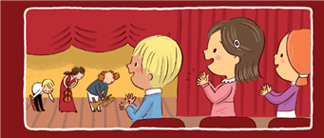
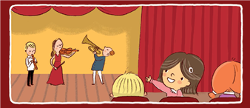
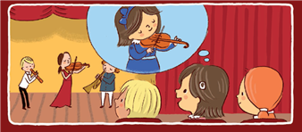
Spróbuj opowiedzieć historyjkę obrazkową

– Jakie instrumenty grały w orkiestrze?
– Jakie emocje może wywoływać muzyka?

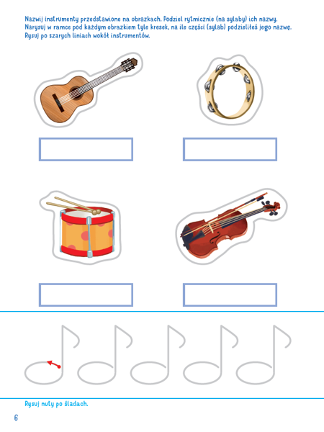
Czas na kilka zagadek. Podpowiem, że dotyczą instrumentów:
Ma trzy nogi - nie do biegania.
Ma klawisze - me do pisania.
Ma pedał - nie do gazu.
Gdy zagra, poznasz go od razu.
(fortepian)

Błyszczy pięknie cała,
gustuje w hejnałach.
Na koncertach gra:
tra ta ta ta ta.
(trąbka)

Zrobione są z drewna.
Cztery struny mają.
Gdy pociągniesz smyczkiem,
to pięknie zagrają.
(skrzypce)

Okrągły, brzuchaty,
wśród zabawek leży.
Zależy mu na tym,
by w niego uderzyć.
(bębenek)

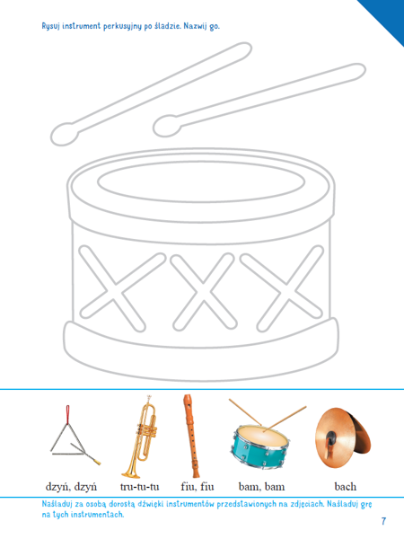

Kochani jesteśmy w domu, trzeba na czymś zagrać, czy macie jakiś pomysł? Co wydaje dźwięk? Dziś proponuję grę na szklankach;)
Do zadania potrzebnych będzie 5 szklanek. Nalewamy do nich wodę – tak by w pierwszej było najmniej wody (ok.1 cm), a w ostatniej najwięcej (ok. ¾ szklanki). Rodzic na pewno pomoże:) W graniu pomocna będzie pałeczka od cymbałków, ale może być też drewniana łyżka kuchenna. Ustawiamy szklanki w rzędzie i lekko uderzamy w ich bok by wydobyć dźwięk. I jak? Udało się?

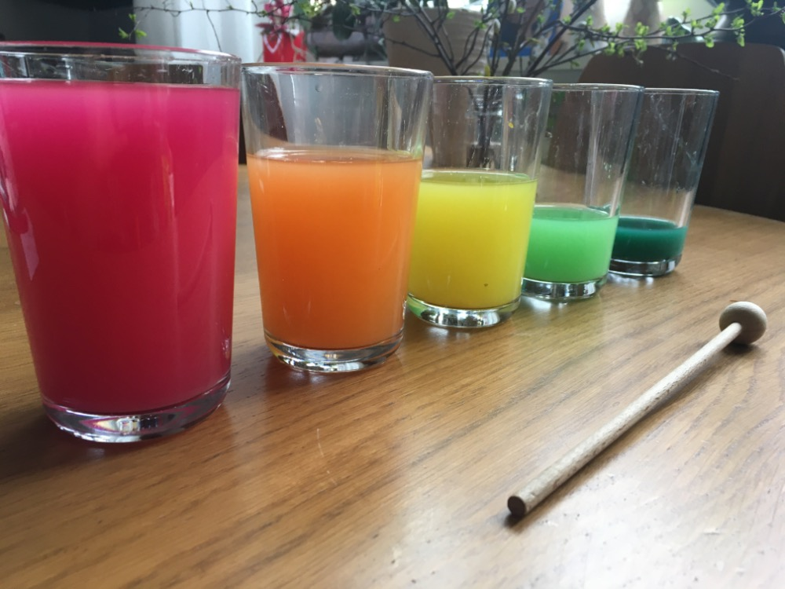

Zerknij poniżej na zdjęcie. Należy zaznaczyć tyle kółek ile jest obok instrumentów. Kartę pracy można wydrukować i wykonać z pomocą kredek lub pokazać paluszkiem rodzicowi na ekranie. Jest jeszcze jeden sposób: proszę ułożyć na kartce A4 dziecku kilka klocków, niech dziecko obok narysuje tyle kropek ile widzi klocków.
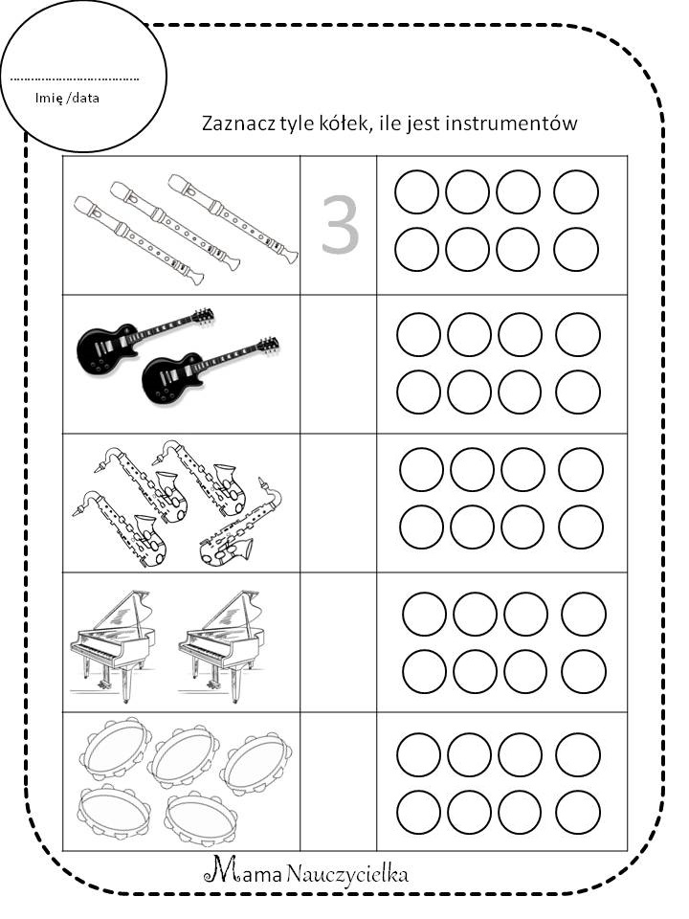
Na koniec coś do poćwiczenia z grafomotoryki. Karta pracy – kolorujemy bardzo dokładnie dziewczynkę, może mieć jednokolorowe włosy lub tęczowe. Potem powoli wycinamy postać i nacinamy włosy wzdłuż linii.
